新 书 推 荐

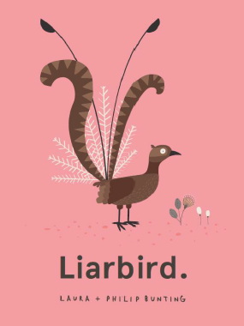
中文书名：《会说谎的琴鸟》
英文书名：LIARBIRD
作 者：Laura Bunting and Philip Bunting
出 版 社：Scholastic Australia
代理公司：ANA/Yao Zhang
页 数：32页
出版时间：2019年9月
代理地区：中国大陆、台湾
审读资料：电子稿
类 型：儿童绘本

内容简介：

这本书讲述了一个关于诚实和总是说真话的搞笑故事。琴鸟从孵出的那一天起就学会了说谎。在撒谎、仿造、伪装、捏造假新闻方面，它们是丛林中最厉害的。直到一只琴鸟突然决定耿直诚实起来，它才发现原来有时候真相会伤害到自己。

这本有趣的绘本必然会获得孩子们和他们父母的喜爱！

作者简介：

劳拉·邦亭（Laura Bunting）是一位专题作家和副主编，在印刷和数字杂志出版行业工作超过10年，由她出版的作品包括《SBS盛宴》《精神食粮》《时间到了》和《笔记本/家庭生活》等等。她也是广受喜爱的绘本《考拉吃桉树叶》、《笑翠鸟很爱笑》和《会伪装的琴鸟》的作者，这些绘本都是由她的丈夫菲利普·邦亭绘制插画的。

菲利普·邦亭（Philip Bunting）是一名设计师、插画家和创意总监。在创意产业工作的10年里，他看到自己的作品在全球各地发表；并且他设计了非常多的杂志、网站、名片、书籍和应用程序，多到超出他的意料。

劳拉和菲利浦是三个快乐、活泼、好奇的小澳大利亚人的骄傲的父母；他们一起上过“绘本大学”，一起阅读和学习了超级多的绘本。

内文插图：

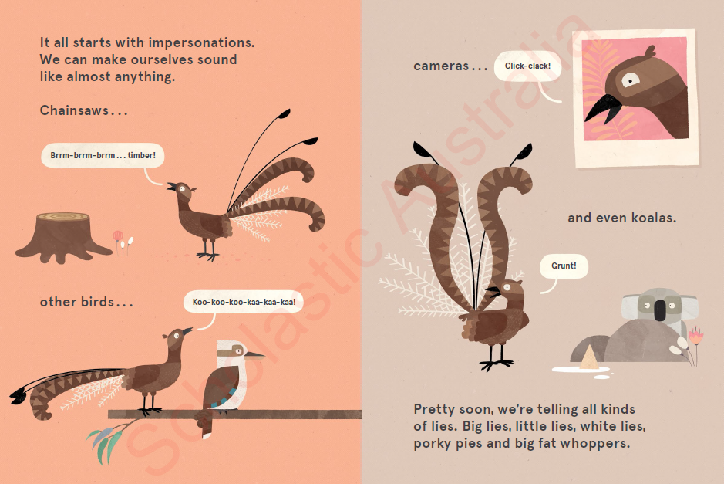
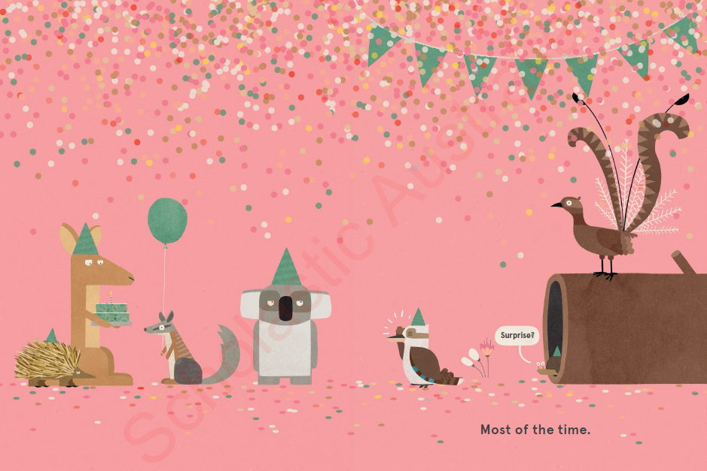

谢谢您的阅读！
请将回馈信息发送至：张瑶（Yao Zhang) Yao@nurnberg.com.cn
----------------------------------------------------------------------------------------------------
安德鲁﹒纳伯格联合国际有限公司北京代表处
北京市海淀区中关村大街甲59号中国人民大学文化大厦1705室, 邮编：100872
电话：010-82449325
传真：010-82504200
Email: Yao@nurnberg.com.cn
网址：www.nurnberg.com.cn
微博：http://weibo.com/nurnberg
豆瓣小站：http://site.douban.com/110577/
微信订阅号：安德鲁书讯

